
实验报告册

学年学期： | 2025 – 2026 学年 第 2 学期
课程名称： | 计算平台综合实践
学生学院：
专业班级：
学生学号：
学生姓名：
联系电话：

重庆邮电大学教务处制

学生姓名 |  | 学生学号 |  | 专业班级
校内指导教师 |  | 校外指导教师 | 无 | 本次实验  学时数 | 4
实验日期 |  | 实验地点 |  | 实验台编号
实验名称 | OpenHarmony轻量系统QEMU仿真环境搭建
评阅人签字 |  |  |  | 成绩
一、实验目的和要求
1. 实验目的
1. 掌握OpenHarmony轻量系统QEMU仿真环境的基本搭建流程，理解源码获取、环境配置、编译构建与镜像运行的基本方法。
2. 学会使用QEMU启动OpenHarmony轻量系统，熟悉系统启动日志、命令行交互和基本运行状态检查。
3. 理解OpenHarmony轻量系统的目录结构、编译框架和运行机制，为后续实验奠定基础。
2. 实验要求
（1）按照实验的具体步骤和操作方式完成实验操作。
（2）按照实验呈现的步骤和结果截图，填报实验结果。
（3）按照实验报告的撰写格式填写实验报告，需要给出对应的分析和总结。
（4）请在规定的时间内提交实验报告。
（5）请按规定填写实验报告，请务必转换成“学号_姓名.pdf”的实验报告格式，并上传学在重邮，每次实验结束后最迟一周内完成实验报告上传，没有任何补交机会！！！
- 实验设备
1. 实验平台：台式机。
2. 操作系统：Windows、Ubuntu。
3. 具体软件：VMware、Bash等。

（上述平台、工具、软件等等，请据实填写（填写时删除该高亮部分）
三、实验原理
在进行实验前，需要先了解一些预备知识，确保实验能够顺利进行：
1. 文件与目录操作基础命令
(1) mkdir：创建目录。
(2) touch：创建文件。
(3) cat：查看文件内容。
(4) ls：列出目录中的文件。
(5) find：递归查找文件或目录。
(6) stat：查看文件或目录的详细信息。
(7) chmod：修改文件权限。
(8) gedit/vim/nano: 编辑文件。
(9) cd: 切换工作目录。
(10) grep: 文本搜索。
(11) rm: 删除文件或文件夹。

2. OpenHarmony与QEMU
(1) OpenHarmony 是面向多种智能终端设备的开源操作系统，支持轻量系统、小型系统和标准系统等不同形态。本实验使用的是OpenHarmony轻量系统，主要面向资源受限的物联网设备，具有体积小、启动快、资源占用低等特点。
(2) QEMU是一种开源仿真工具，能够模拟不同处理器架构和硬件平台。本实验通过 QEMU 模拟 OpenHarmony 轻量系统的运行环境，使系统可以在 Ubuntu 主机上完成启动、运行和调试，而不依赖真实开发板。
(3) OpenHarmony 源码由多个仓库组成，通常使用 repo 工具进行统一下载和管理。源码下载完成后，需要配置预编译工具链，并使用 hb 编译工具选择编译目标。本实验选择 qemu_mini_system_demo 作为编译目标，通过 hb build -f 对源码进行编译，生成可在 QEMU 中运行的系统镜像。
(4) 系统启动时，会依次完成内核初始化、驱动加载、系统服务启动等过程，并通过启动日志输出运行信息。通过在启动相关源码中加入 Hello OpenHarmony! 打印语句，再重新编译并运行系统，可以验证源码修改是否成功生效。
(5) 在实验过程中，若遇到网络异常、依赖缺失、环境变量未生效或编译报错等问题，可以借助大模型分析报错信息，辅助定位问题原因并提供解决思路。整体来看，本实验通过“源码下载-环境配置-目标选择-系统编译-QEMU运行-日志验证”的流程，帮助理解OpenHarmony轻量系统的编译、运行和基础调试原理。
四、实验内容
完成以下任务并截图填写实验报告，要求给出具体实现步骤并截图，其中截图非常关键，用于验证你的实验是否完成，作为评分重要依据，实验步骤和截图务必清晰，Ubuntu以自己的学号名字进行命名，截图模糊给0分，在他人实验图片上进行PS等作弊，直接给0分并按规定处理。
任务1：搭建OpenHarmony轻量系统QEMU仿真环境
请填写命令并插入运行结果截图（30分）：
① 进入到ohos源码目录，打印并查看目录名；
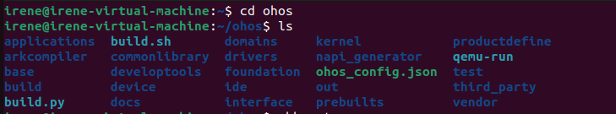
② 安装 hb 编译工具；
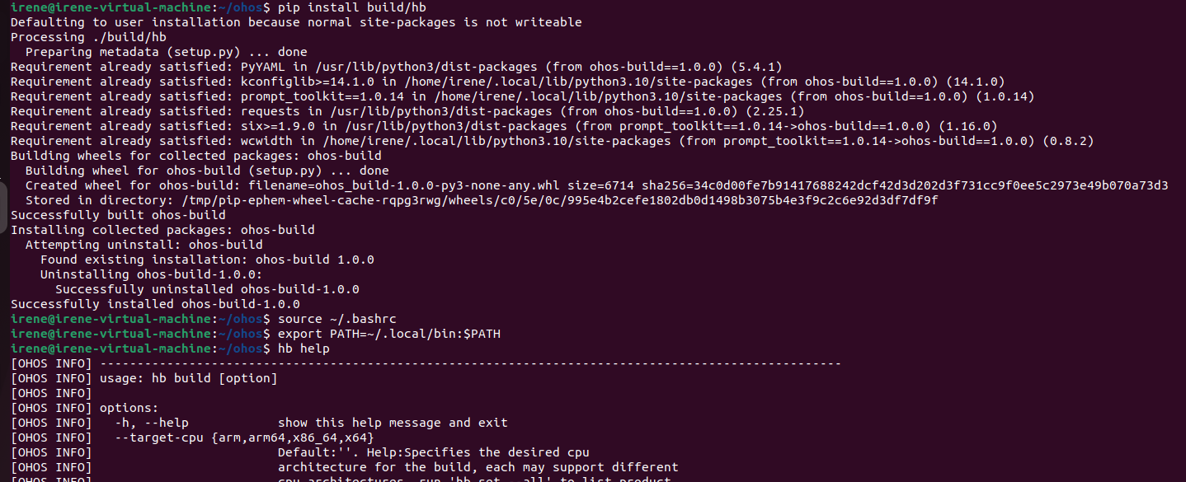
③ 选择 qemu_mini_system_demo 编译目标；
④ 编译 OpenHarmony 系统镜像成功；
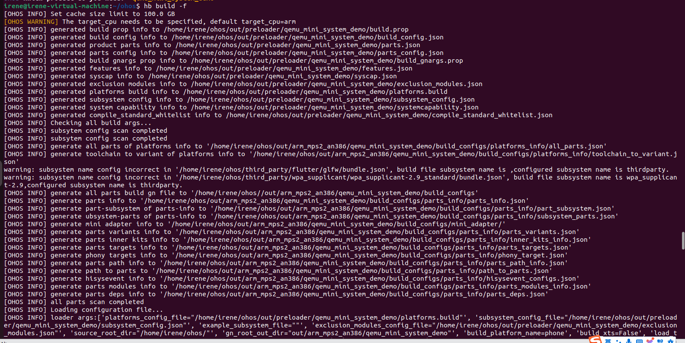
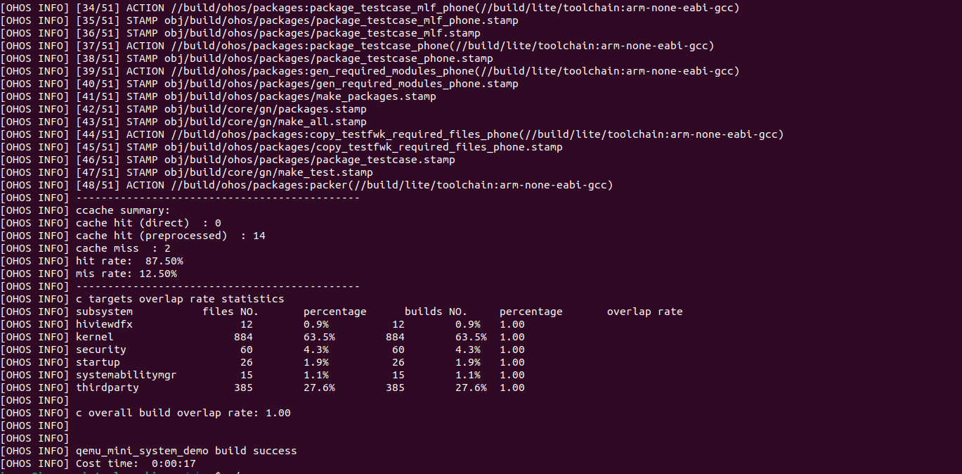
⑤ 运行 QEMU 仿真环境。
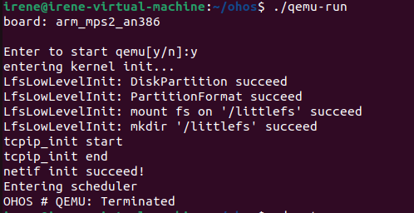
任务2：在启动日志中打印“Hello OpenHarmony！”
请填写命令并插入运行结果截图（36分）：
① 进入到ohos启动日志相关代码文件目录，创建并进入到hello目录；
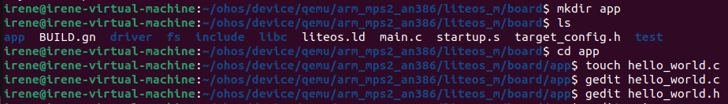
② 在hello目录创建hello.c文件，编写并保存打印“Hello OpenHarmony！”的C语言代码；
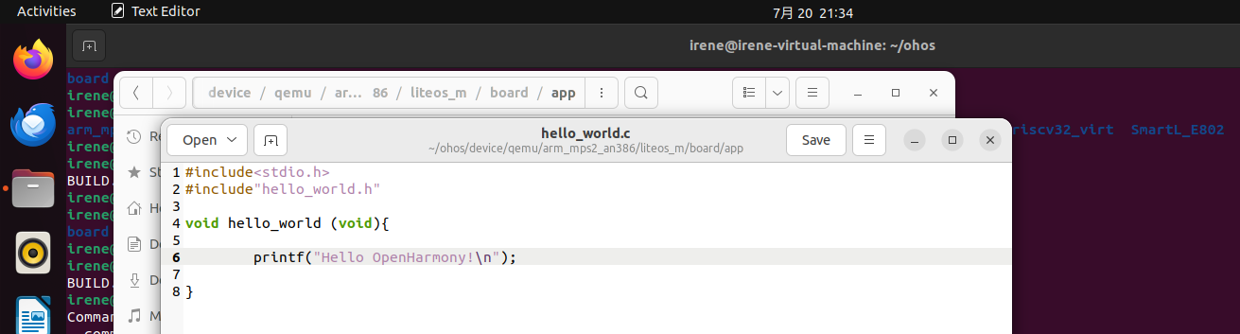
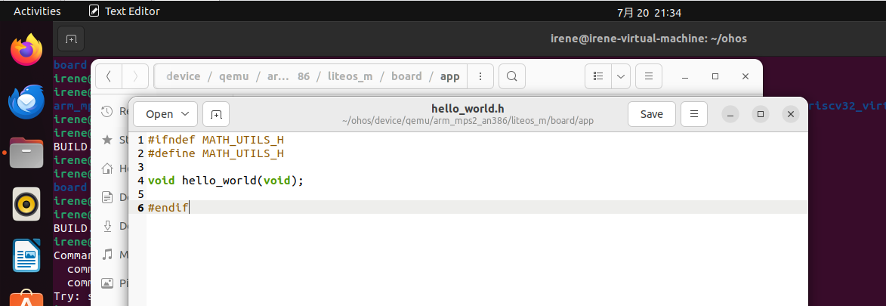
③ 在构建文件中BUILD.gn添加sources;
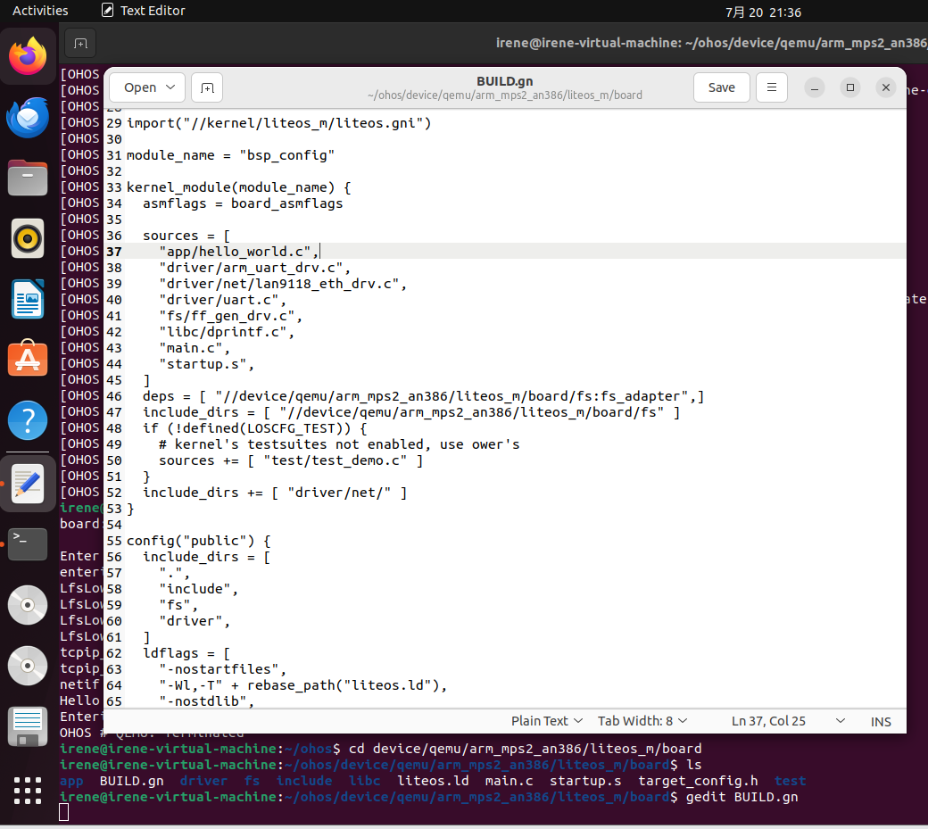
④ 在main.c文件中声明和调用相关函数；
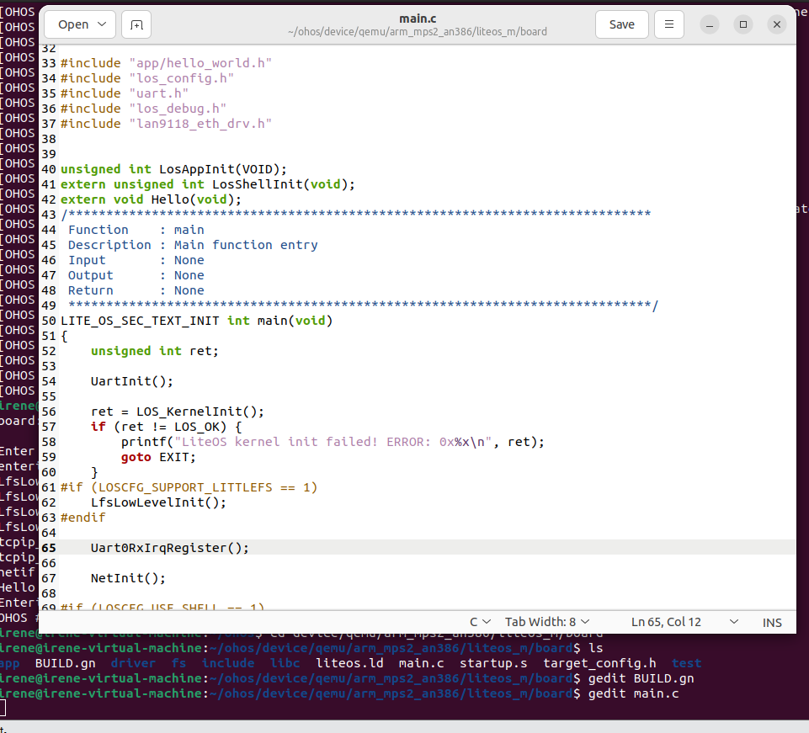
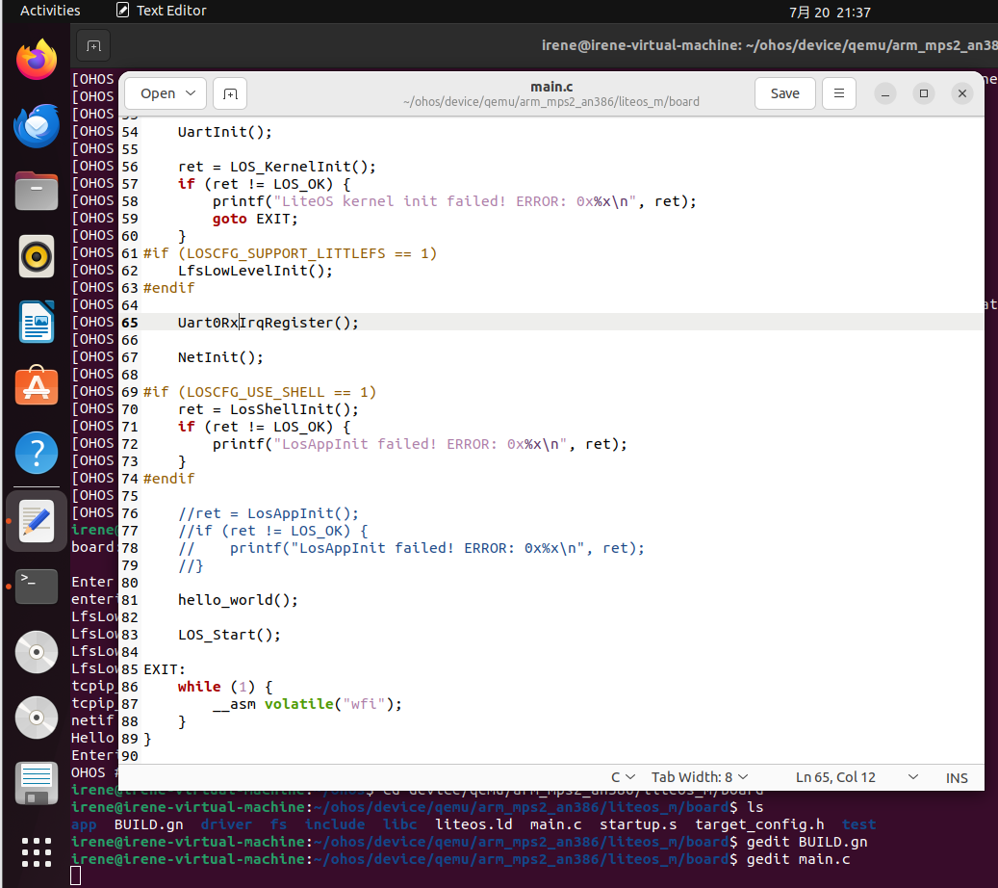
⑤ 重新编译成功；
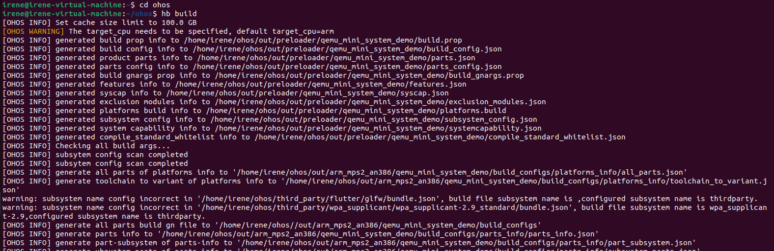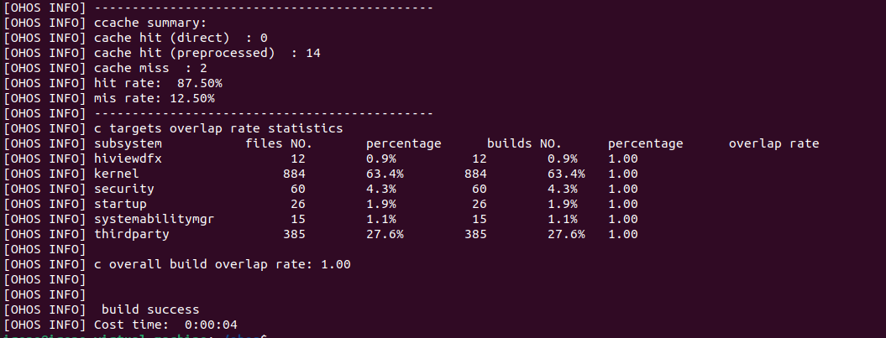
⑥ QEMU启动日志中出现Hello OpenHarmony! 的截图。
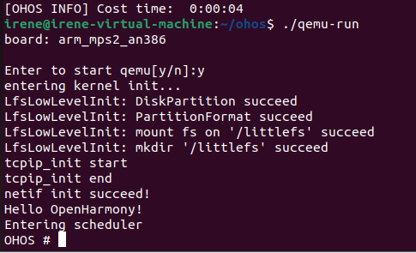
任务3：编译qemu_small_system_demo
请填写命令并插入运行结果截图（16分）：
① 选择qemu_small_system_demo 编译目标；

② 执行编译命令，错误截图；

③ 通过错误日志找到出错的原因；

④ 通过询问大模型修改源码（修改之后的文件截图）；

⑤ 重新编译并运行QEMU仿真环境。

任务4：撰写实验心得体会
实验心得可以从以下几个方面展开（18分）：
① 对OpenHarmony轻量系统架构和QEMU仿真环境的理解；
② 对源码下载、工具链配置、hb 编译流程的掌握情况；
③ 对系统启动流程和日志打印机制的理解；
④ 遇到问题时如何分析原因并解决；
⑤ 大模型在实验过程中的辅助作用；

五、教师评阅意见

